ΣΥΣΤΗΜΑΤΑ ΠΑΡΑΛΛΗΛΗΣ ΕΠΕΞΕΡΓΑΣΙΑΣ
9ο εξάμηνο ΗΜΜΥ, ακαδημαϊκό έτος 2013-14
ΑΣΚΗΣΗ 1
Τελική Αναφορά

Επίλυση συστημάτων με τη μέθοδο του Gauss

Σκοπός
Σκοπός της συγκεκριμένης άσκησης ήταν η μελέτης της παραλληλοποίησης της επίλυσης συστημάτων με την μέθοδο Gauss. Χρησιμοποιήθηκαν δυο διαφορετικά περιβάλλοντα εκτέλεσης, το OpenMP και το MPI. Συγκεκριμένα στο ΜPI, μελετήθηκαν και διαφορετικοί τρόποι ανάθεσης εργασίας στους υπολογιστικούς πυρήνες (block vs cyclic) αλλά και διαφορετικοί τρόποι επικοινωνίας (broadcast vs p2p). Τα διαφορετικά σενάρια περιγράφτηκαν αναλυτικά στην ενδιάμεση αναφορά και παρακάτω εκθέτουμε τα πειραμματικά αποτελέσματα των εκτελέσων και τα διαγράμματα speedup που προκύπτουν.

MPI

OpenMP
Στην περίπτωση του OpenMP μελετήσαμε την επίδραση του διαφορετικού αριθμού από threads στην επίλυση του προβλήματος και μετρήσαμε το speedup που πετύχαμε.
Παρακάτω φαίνεται η υλοποίηση του κώδικα OpenMP.

#pragma omp parallel shared(A,X,Y) private(i, j, k,l)
{
for (k=0;k<X-1;k++)
#pragma omp for
for (i=k+1;i<X;i++) {
l=A[i][k]/A[k][k];
for (j=k;j<Y;j++)
A[i][j]-=l*A[k][j];
}
}

Παρατηρούμε ότι βγάλαμε το #pragma omp parallel έξω από το σώμα το loop. Αυτό είχε σαν αποτέλεσμα τα threads να γίνουν spawn μια μόνο φορά και να έχουμε έτσι βελτίωση στην απόδοση. Η εναλλακτική του να έχουμε το #pragma omp parallel μαζί με το omp for θα πρόσθετε έξτρα overhead για τη δημιουργία και την καταστροφή των threads.

Παρακάτω, παρουσιάζουμε το διάγραμμα του speedup για το OpenMP. Χρησιμοποιήθηκαν τρια διαφορετικά μεγέθη τετραγωνικών πινάκων (512, 1024 και 2048) και από 1 μέχρι 8 νήματα εκτέλεσης. Στο διάγραμμα βλέπουμε στον x άξονα τον αριθμό των νημάτων εκτέλεσης και στον y άξονα το speed up. Οι διαφορετικές γραμμές αφορούν 3 διαφορετικά μεγέθη τετραγωνικών πινάκων εισόδου.

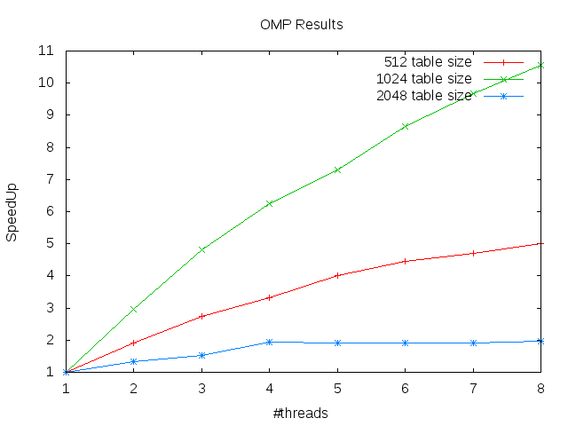
Παρατηρούμε λοιπόν ότι για μέγεθος πίνακα 512x512 πετυχαίνουμε ένα τυπικό speedup. Αντίθετα, στην περίπτωση του 1024x1024 το speedup που βλέπουμε είναι superlinear. Τέλος στην περίπτωση του πίνακα 2048x2048 βλέπουμε ότι από τα 4 threads και μετά το speed up παραμένει σταθερό.
Μπορούμε να παρατηρήσουμε λοιπόν, ότι για μεγέθη πίνακα μέχρι 1024x1024 η cache είναι αρκετά μεγάλη για να χωράει όλο τον πίνακα. Επομένως, στην περίπτωση των 1024 παρατηρούμε superlinear speedup. Αντίθετα, στην περίπτωση του 512x512 πίνακα το υπολογιστικό φορτίο δεν είναι αρκετά μεγάλο ώστε να μπορούμε να δούμε ένα αντίστοιχο speedup. Τέλος στην περίπτωση του 2048x2048 πίνακα δεν παρατηρούμε κάποιο σημαντικό speedup για πάνω από 4 threads. Αφού ο πίνακας δεν χωρά εξ ολοκλήρου στην cache το κάθε νήμα συγκρούεται με το άλλο με αποτέλεσμα να υπάρχουν πολλά cache misses και τελικά αυτό να περιορίζει το speedup.

